重大傷病登打系統

系統操作手冊

中華民國一百一零年八月二十一日

**目錄**

系統登入 1

現場入口-選擇事件 2

現場入口-建立傷患資料 3

現場入口-後送 4

現場入口- 後送醫院狀況 5

**現場入口-到達醫院狀況** 6

醫院入口-醫事機構代碼 8

醫院入口- 後送醫院狀況 9

中心入口-選擇事件 12

中心入口- 後送醫院狀況 13

**中心入口-到達醫院狀況** 14

# 系統登入

## 介面說明

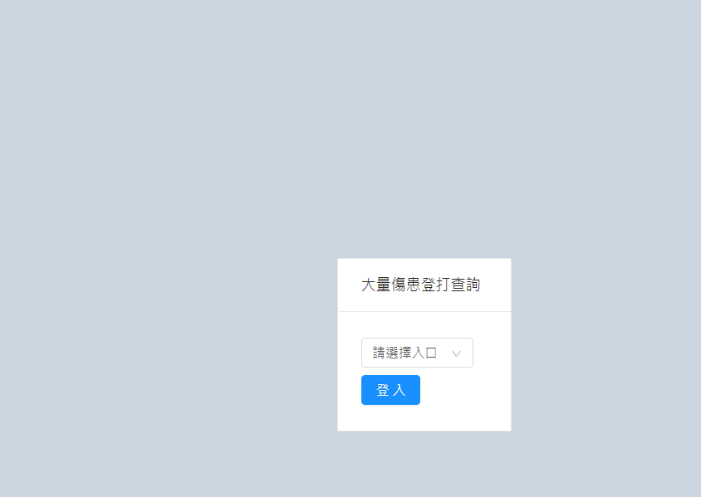

## 操作說明

1. 請選擇入口 “現場入口”、”醫院入口”,”中心入口”
2. 選擇完畢後，即可點選，登入系統。

# 現場入口-選擇事件

## 介面說明

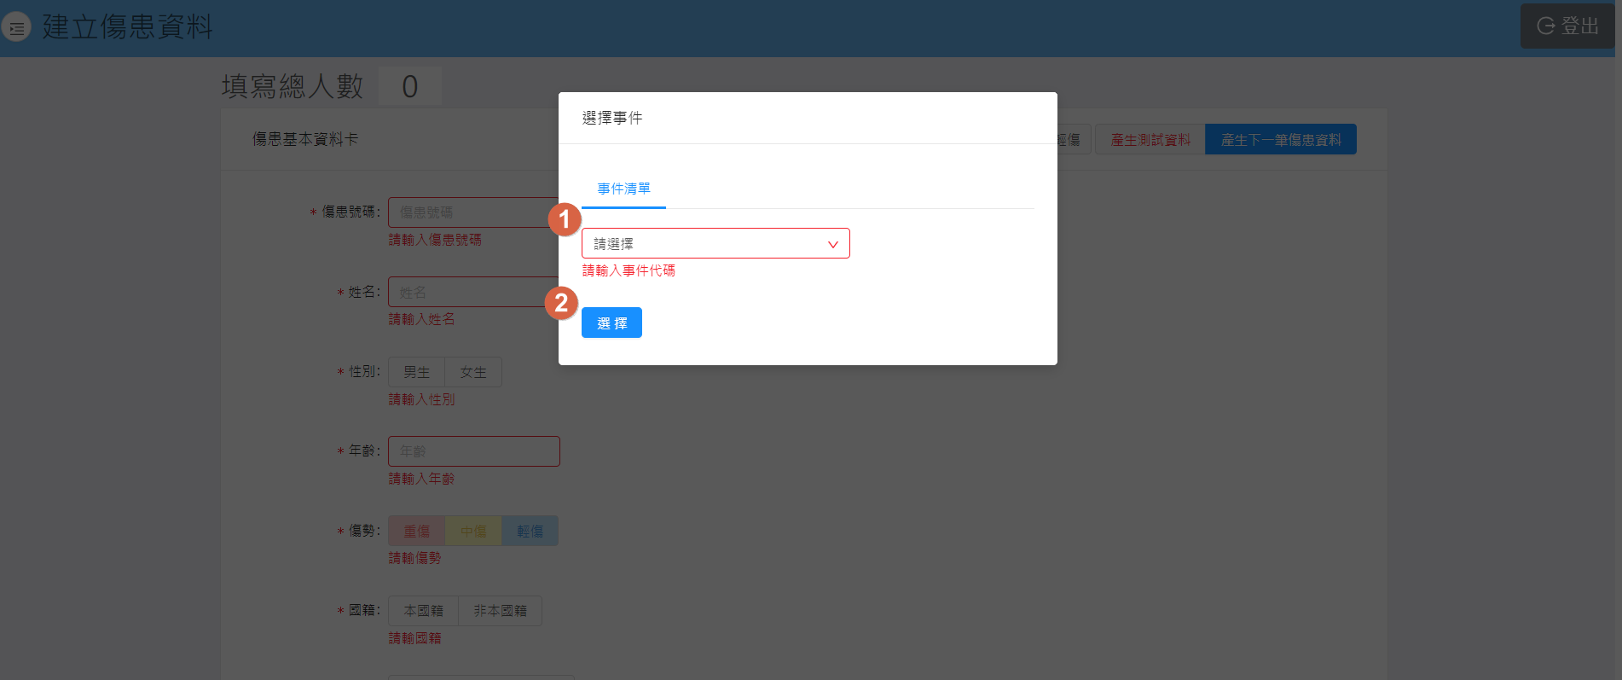

## 操作說明

1. 選擇 現場入口, 選擇當下發生的事件。
2. 選擇完畢後，即可點選 “選擇”，登入系統。

# 現場入口-建立傷患資料

## 介面說明

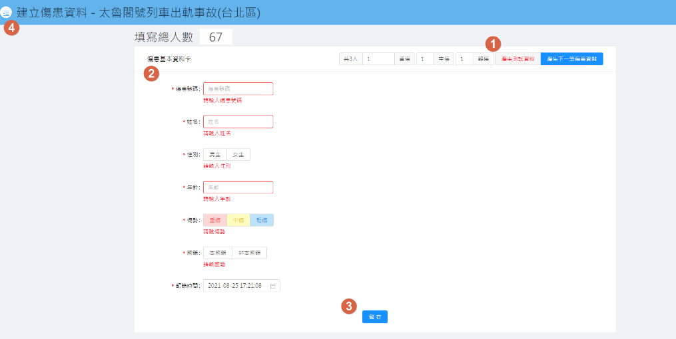

## 操作說明

1. 選擇 可以自動產生測試病人資料,帶入畫面
2. 畫面 為表單登內容,將資料填寫後,按下 儲存按鈕,即可繼續填寫下一筆傷患資料。
3. 按鈕 為選單按鈕,按下可以選擇其他功能,如 後送、後送醫院狀況、到達醫院狀況、傷患查詢。

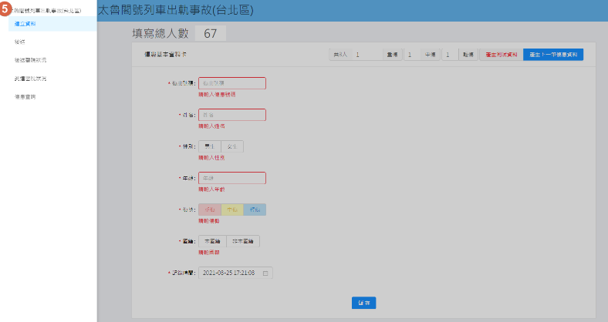

# 現場入口-後送

## 介面說明

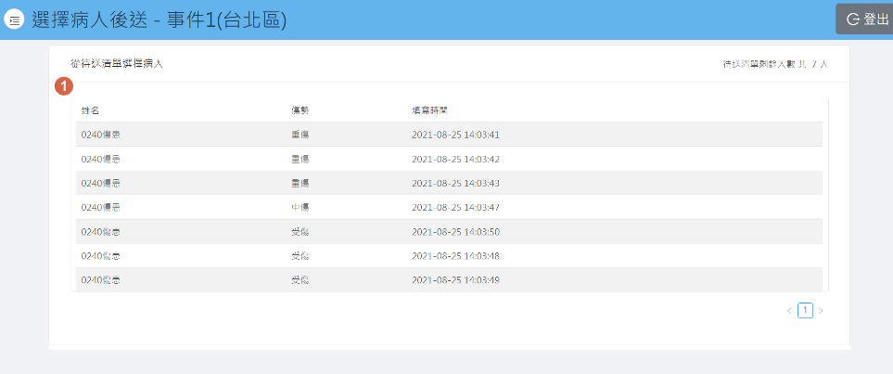

## 操作說明

1. 點選後送後進畫面 顯示幕前後送的傷患清單資料。
2. 點選畫面 清單中的傷患資料,會轉跳到下一個畫面 地圖

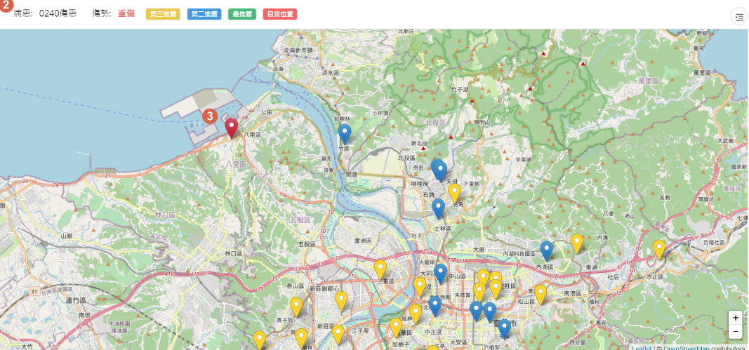

## 操作說明

1. 畫面 會顯示目前傷患資料,醫院位置資料,目前位置
2. 點畫面 選擇醫院 會顯示出醫院的基本資訊 。

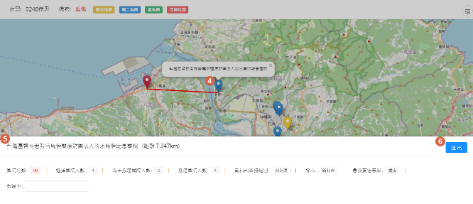

## 操作說明

1. 畫面 顯示醫院的基本資訊,如 醫院分數、選擇此院人數、 尚未抵達醫院人數，抵達醫院人數急救責任等級等資料
2. 按鈕 送出會將此傷患送到指定醫院後回到畫面後送清單繼續下一位傷患後送。

# 現場入口- 後送醫院狀況

## 介面說明

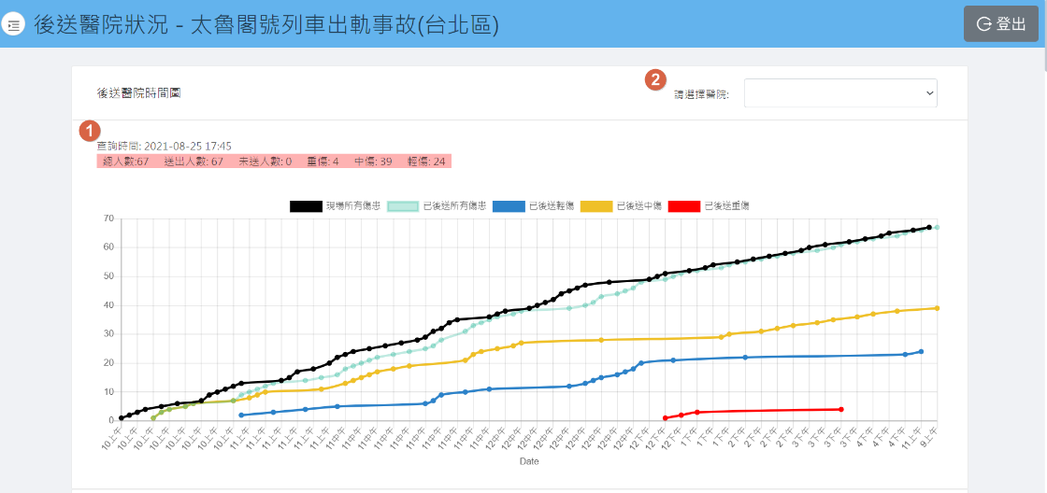

## 操作說明

1. 畫面顯示目前後送的狀況,如 總人數、送出人數、未送人數、重傷、中傷、輕傷及圖表互動等資料。
2. 選單 為選擇醫院.可以選擇單一醫院目前後送的狀況。

**現場入口-到達醫院狀況**

### 介面說明

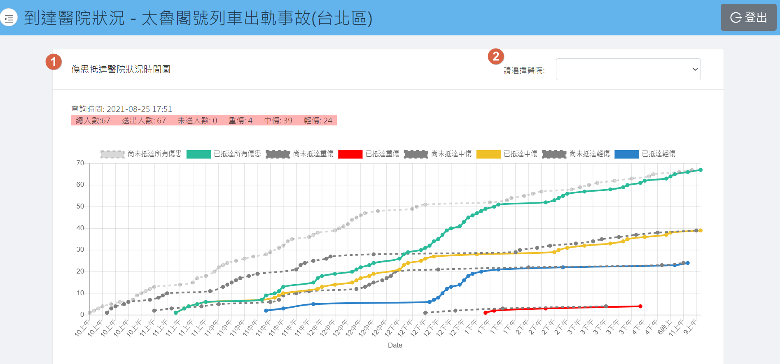

### 操作說明

1. 畫面顯示目前到達的狀況,如總人數、送出人數、未送人數、重傷、中傷、輕傷 及圖表互動等資料。
2. 選單 為選擇醫院.可以選擇單一醫院目前到達的狀況。

## 傷患查詢-傷患查詢

### 介面說明

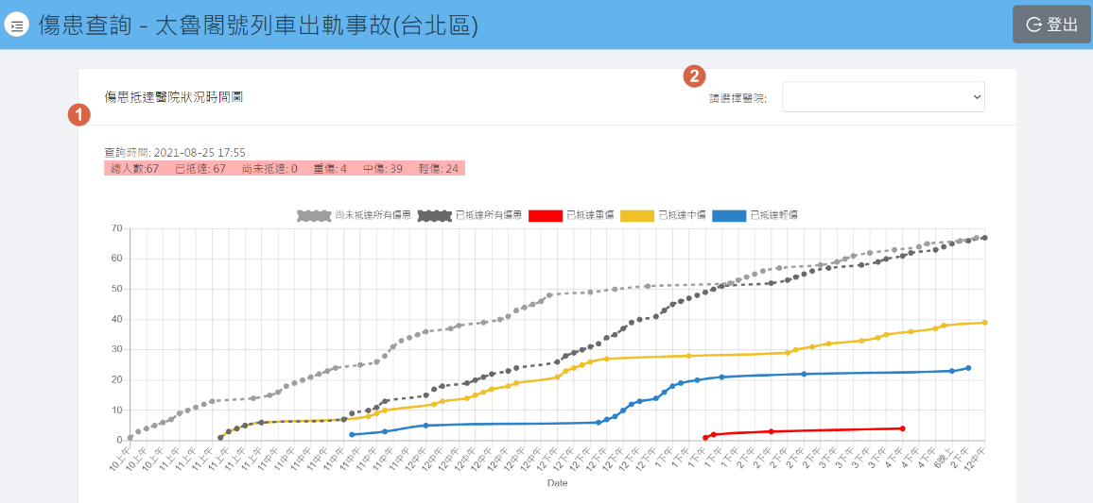

### 操作說明

1. 畫面顯示目前所有傷患的狀況,如總人數、已抵達、尚未抵達、重傷、中傷、輕傷 及圖表互動等資料。
2. 選單為選擇醫院.可以選擇單一醫院目前傷患的狀況。

# 醫院入口-醫事機構代碼

## 介面說明

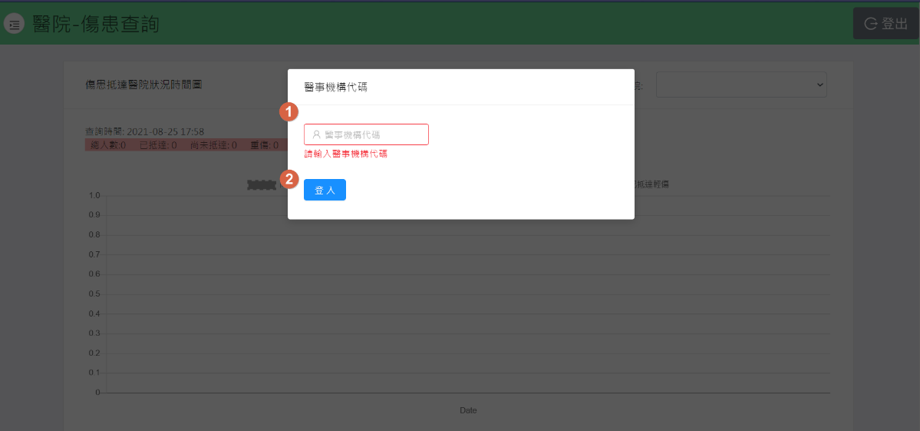

## 操作說明

1. 輸入 醫事機構代碼,
2. 輸入完畢後，即可點選 “登入”，進入系統。
3. 進入系統後 選擇事件查看傷患狀況。

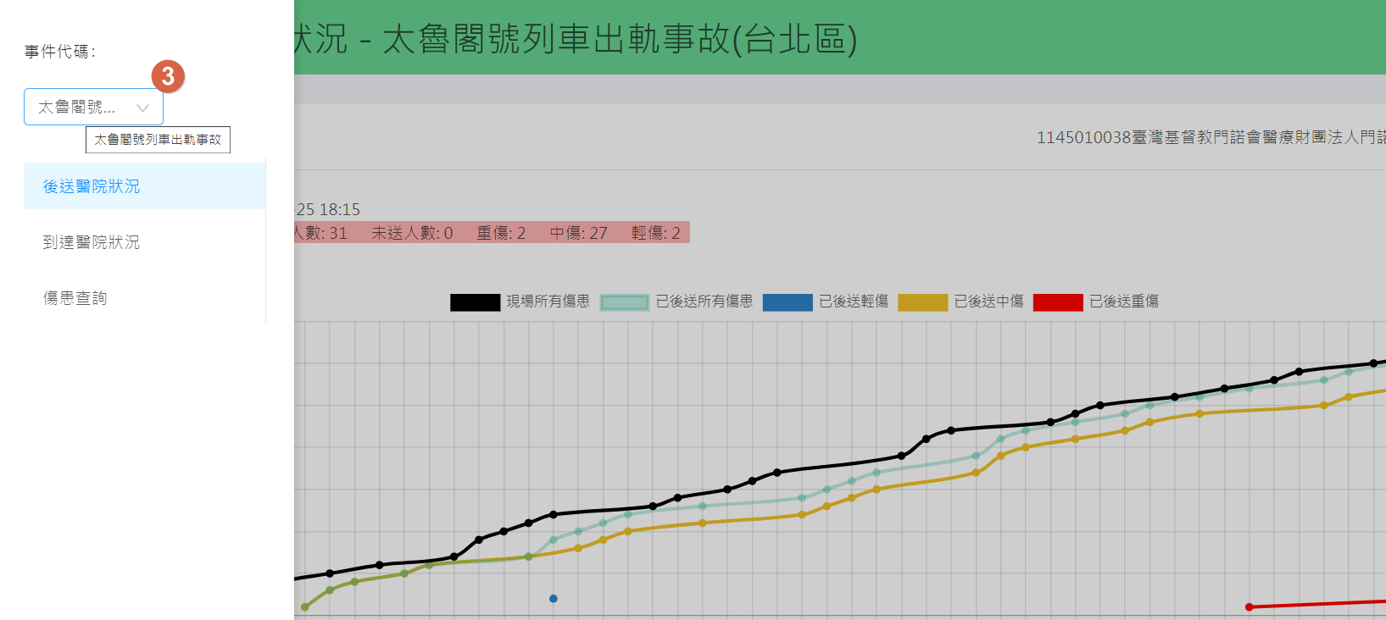

# 醫院入口- 後送醫院狀況

## 介面說明

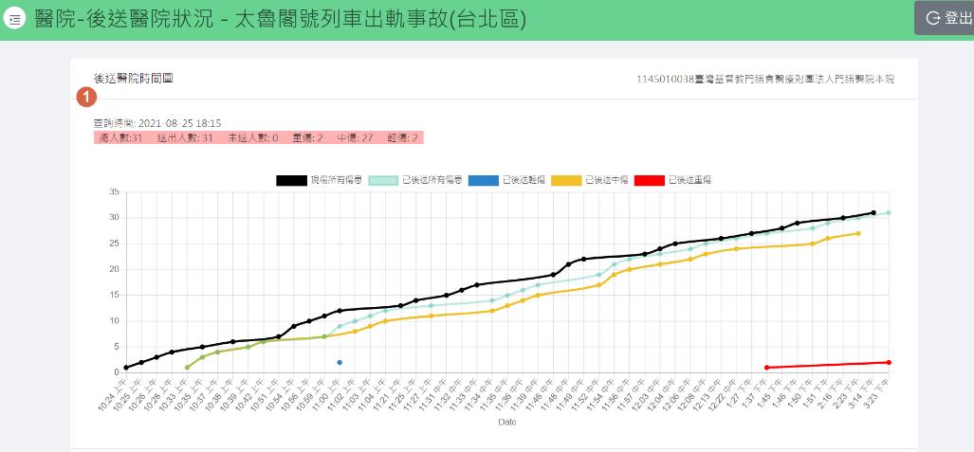

## 操作說明

1. 畫面顯示目前醫院後送的狀況,如 總人數、送出人數、未送人數、重傷、中傷、輕傷及圖表互動等資料。

### 醫院入口-到達醫院狀況

### 介面說明

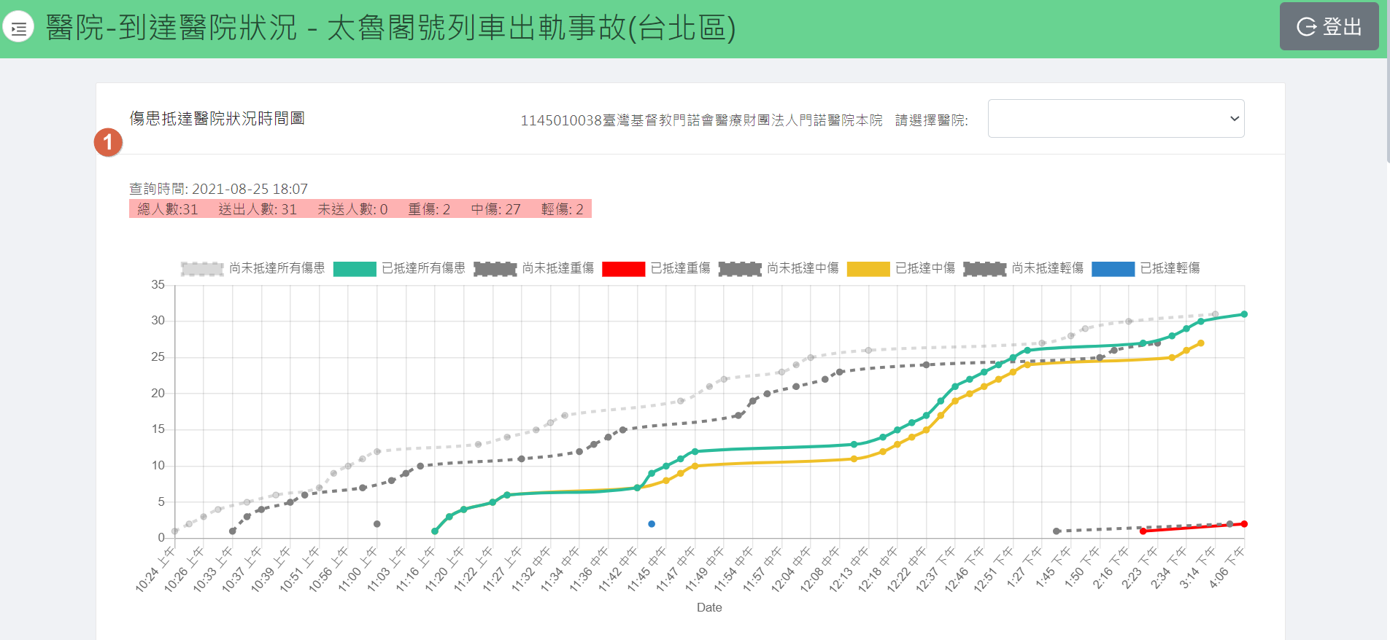

### 操作說明

1. 畫面顯示目前醫院到達的狀況,如總人數、送出人數、未送人數、重傷、中傷、輕傷 及圖表互動等資料。

### 醫院入口-傷患查詢

### 介面說明

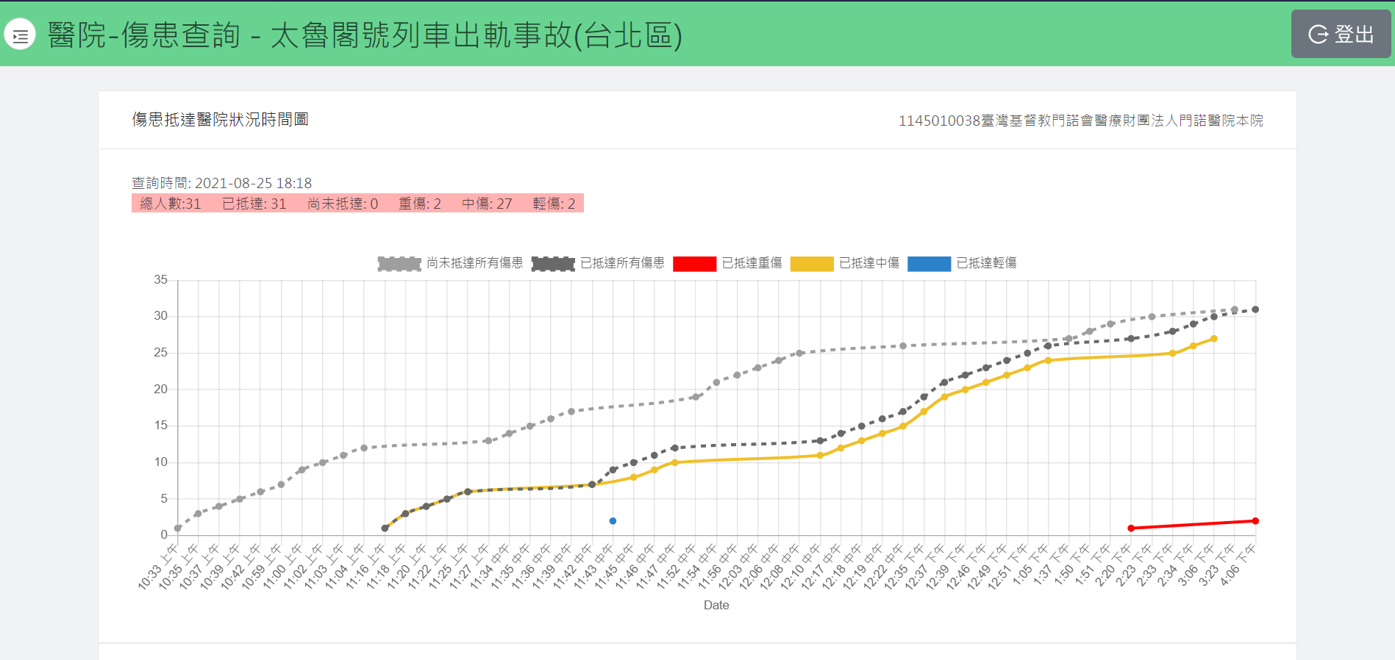

### 操作說明

1. 畫面顯示目前所有傷患的狀況,如總人數、已抵達、尚未抵達、重傷、中傷、輕傷 及圖表互動等資料。

# 中心入口-選擇事件

## 介面說明

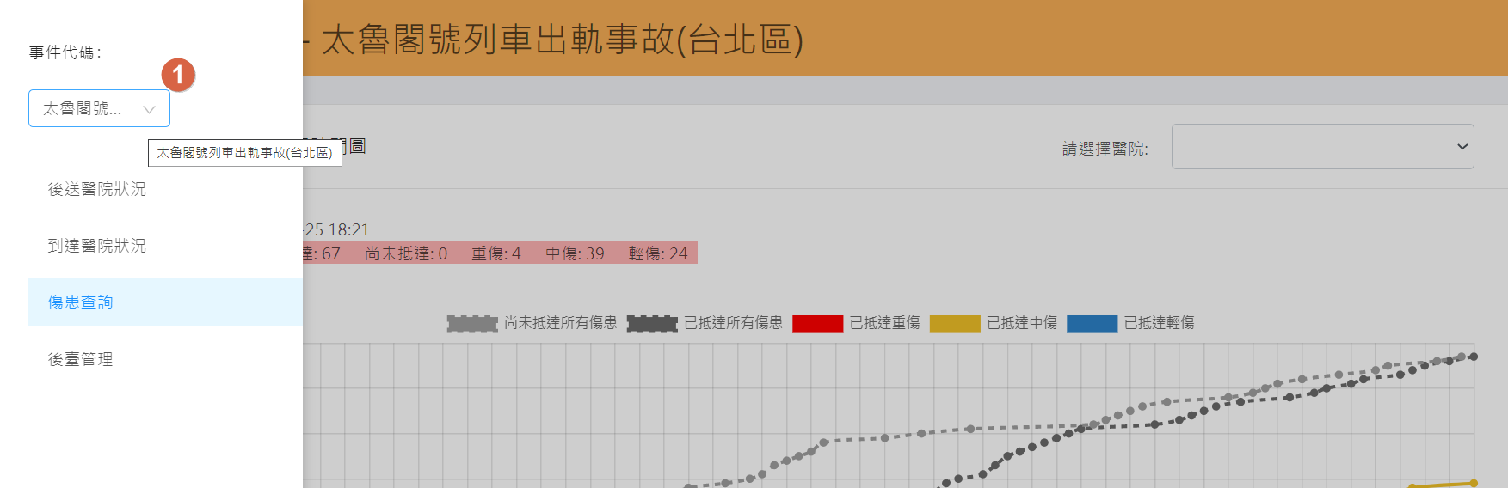

## 操作說明

1. 進入系統後 選擇事件查看傷患狀況。

# 中心入口- 後送醫院狀況

## 介面說明

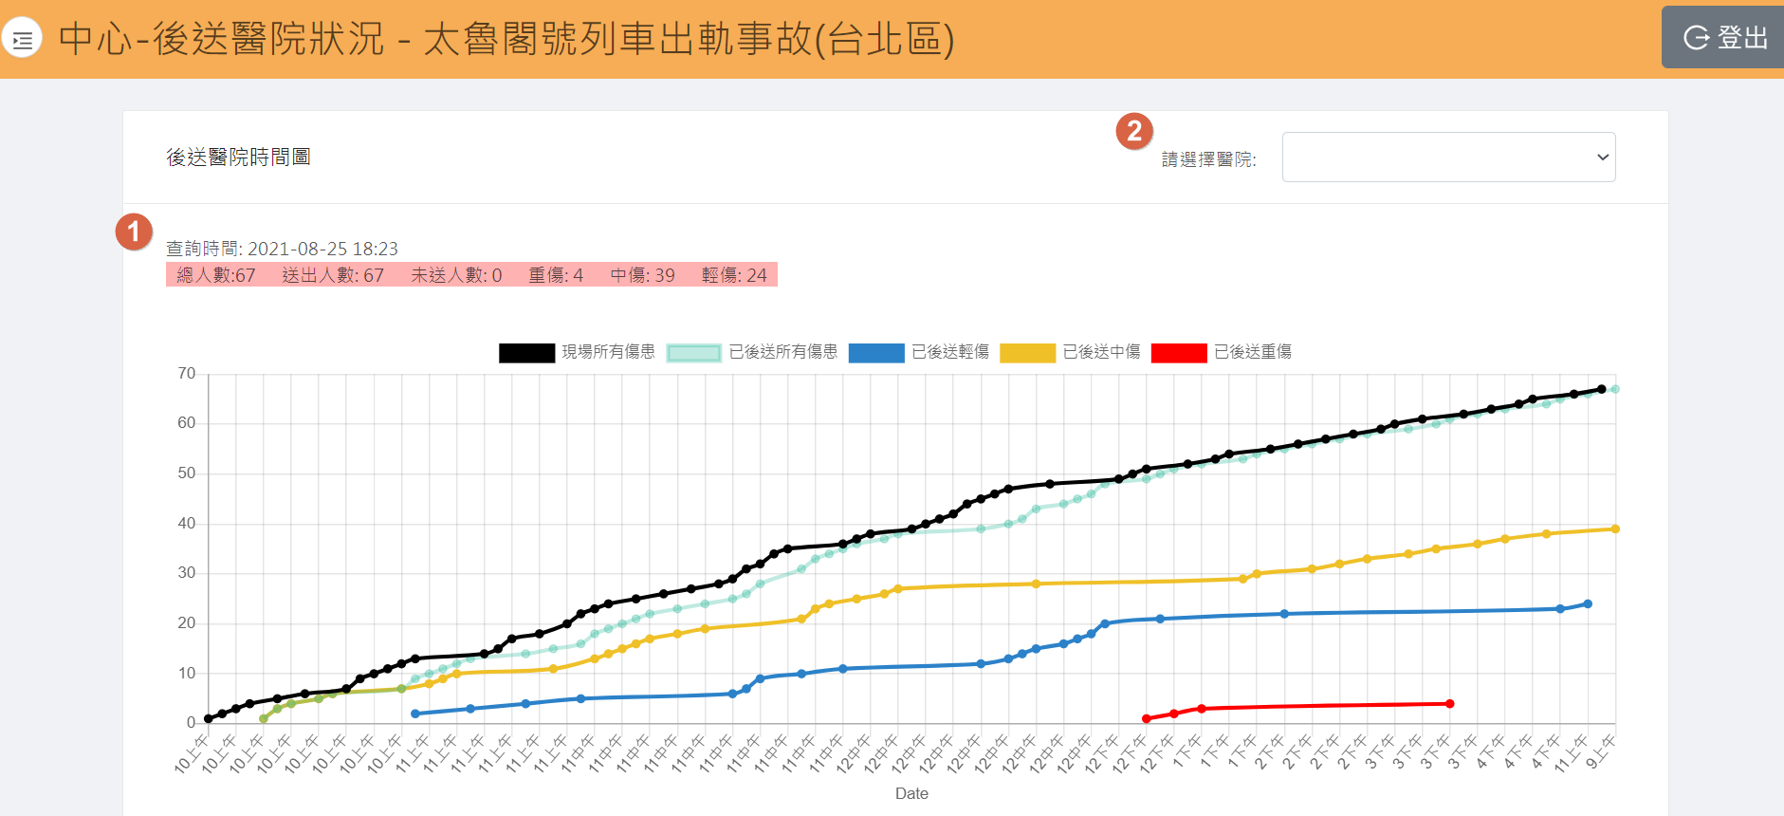

## 操作說明

1. 畫面顯示目前後送的狀況,如 總人數、送出人數、未送人數、重傷、中傷、輕傷及圖表互動等資料。
2. 選單 為選擇醫院.可以選擇單一醫院目前後送的狀況。

**中心入口-到達醫院狀況**

### 介面說明

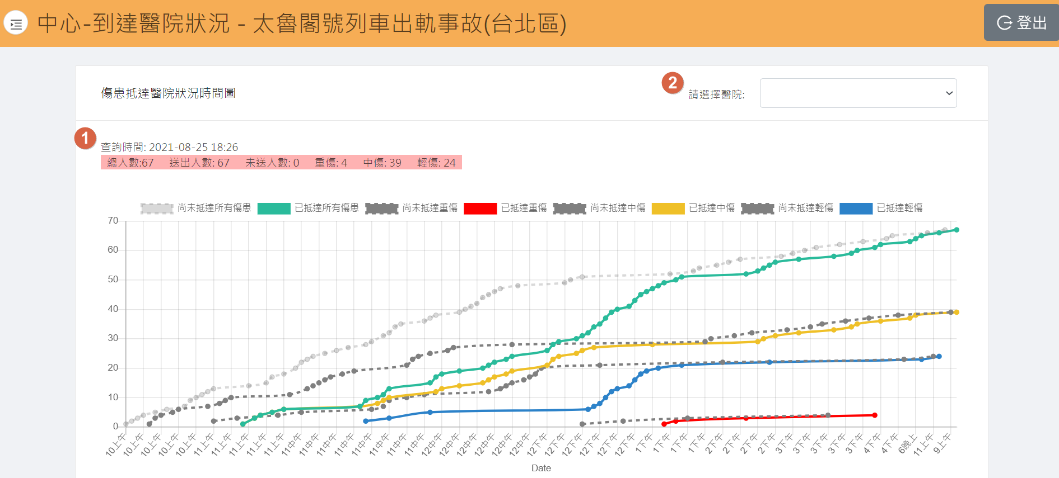

### 操作說明

1. 畫面顯示目前到達的狀況,如總人數、送出人數、未送人數、重傷、中傷、輕傷 及圖表互動等資料。
2. 選單 為選擇醫院.可以選擇單一醫院目前到達的狀況。

## 中心入口-傷患查詢

### 介面說明

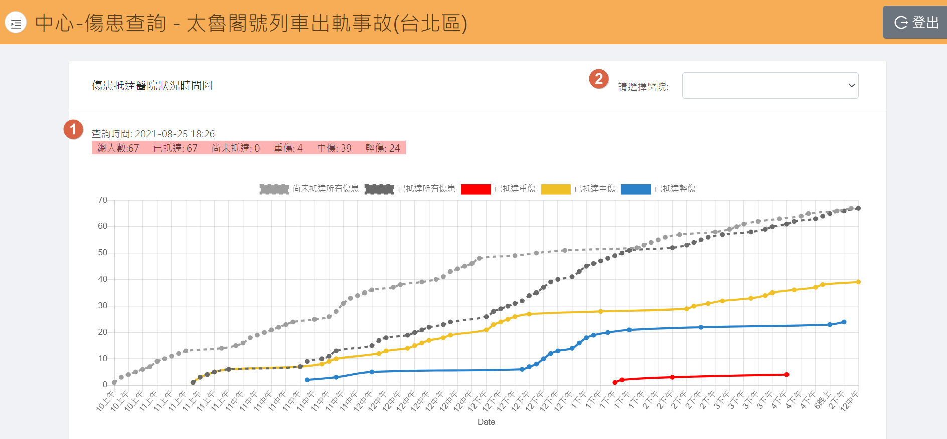

### 操作說明

1. 畫面顯示目前所有傷患的狀況,如總人數、已抵達、尚未抵達、重傷、中傷、輕傷 及圖表互動等資料。
2. 選單為選擇醫院.可以選擇單一醫院目前傷患的狀況。

## 中心入口-後臺管理

### 介面說明

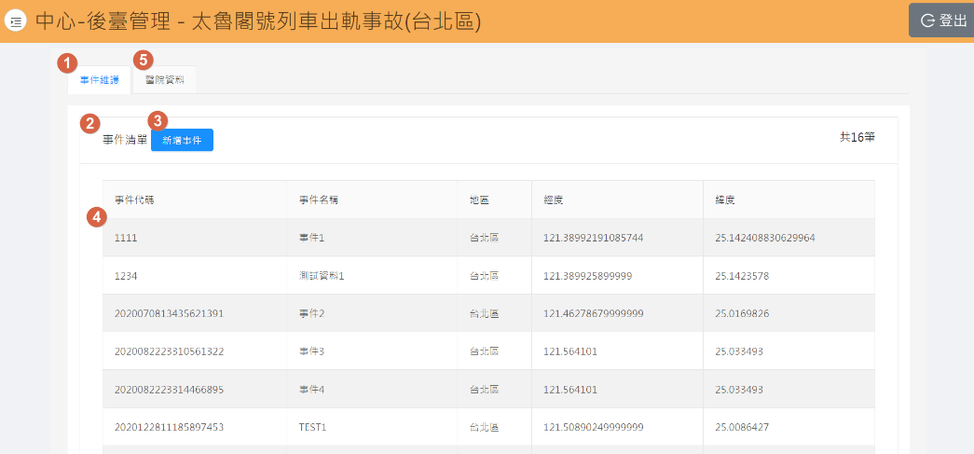

### 操作說明

1. 畫面顯示事件維護,中心可以查詢事件清單,新增事件及選擇清單修改或新增事件 按下 儲存或修改此筆資料。
2. 點選為醫院資料.可以查詢醫院的資料 。

